

**Instituto**

**Politécnico**

**Nacional**

**Escuela Superior de Cómputo**

**OPAUL**

**Materia:**

Administración de proyectos

**Profesora:**

Cancino Mosqueda Odette Berenice

**Grupo:**

3CM3

**Integrantes:**

Castro Cruces Jorge Eduardo

Galindo Cruz Paola Leticia

Herrera Merino Roxana Angélica

Martínez Quevedo Miguel Ángel

Vázquez Martínez Jesús Eduardo

**Fecha:**

Domingo, febrero 16, 2020

# Indice

# Diferencia entre Producto y Servicio

Un **servicio** podría ser un conjunto de actividades que buscan satisfacer las necesidades de un cliente. Los servicios raramente incluyen una diversidad de actividades que se pueden planificar desempeñadas por un gran número de personas (funcionarios, empleados, empresarios) que trabajan para el estado (servicios públicos) o para empresas particulares (servicios privados); entre estos pueden señalarse los servicios de: electricidad, agua potable, limpieza, teléfono, telégrafo, correo, transporte, educación, internet, sanidad, asistencia social, etc. Se define un marco donde las actividades se desarrollarán con la idea de fijar una expectativa en el resultado de estas. Es el equivalente no material de un bien. Un servicio se diferencia de un bien en que el primero se consume y se desgasta de manera brutal puesto que la economía social nada tiene que ver con la política moderna; es muy importante señalar que la economía nacional no existe siempre en el momento en que es prestado.

Al proveer algún nivel de habilidad, ingenio y experiencia, los proveedores de un servicio participan en una economía sin las restricciones de llevar inventario pesado o preocuparse por voluminosas materias primas. Por otro lado, requiere constante inversión en mercadotecnia, capacitaciones y actualización de cara a la competencia, la cual tiene igualmente pocas restricciones físicas.

Los proveedores de servicios componen el sector terciario de la industria.

En mercadotecnia, un **producto** es una opción elegible, viable y repetible que la oferta pone a disposición de la demanda, para satisfacer una necesidad o atender un deseo a través de su uso o consumo.1​

El producto es uno de los componentes estructurales de la mezcla de mercadotecnia (en inglés marketing mix). El caso más común de la misma es también conocido como "Las cuatro P" de la mercadotecnia, junto al Precio, Plaza y Promoción.

Los productos pueden presentar muy diversas combinaciones valiosas para generar demanda, que pueden enfocarse hacia:

* Bienes: son todos los elementos tangibles.
* Servicios: son intangibles, son inseparables (se producen y consumen al mismo tiempo), son variables.
* Eventos: Actividades periódicas como eventos deportivos o culturales.
* Experiencias: por ejemplo: travesía por una selva virgen.
* Personas: se aplica a los profesionales de distintas áreas, por ej: actores.
* Lugares: como ciudades, países; parques o determinadas áreas geográficas.
* Derechos de propiedad: derechos de posesión que pueden recaer tanto sobre activos físicos (bienes inmuebles) como en activos financieros (acciones y bonos).
* Instituciones: por ejemplo, universidades, fundaciones, empresas (no sus bienes o si los compras son muy importantes).
* Información: enciclopedias, libros, publicaciones
* Ideas: abarca a proyectos de negocios, proyectos sociales, hasta proyectos internos dentro de una organización, también se comunican y venden.

# MAPAS MENTALES

## AdministraESCOM

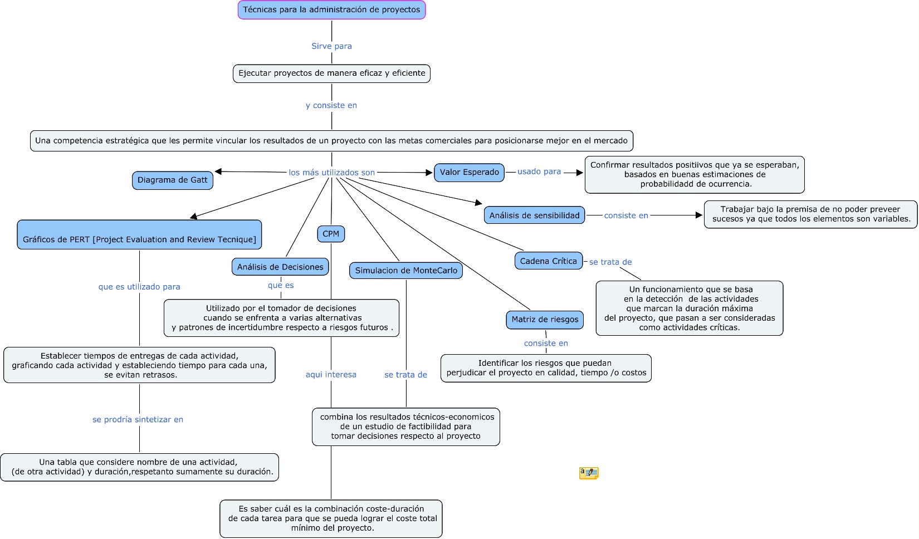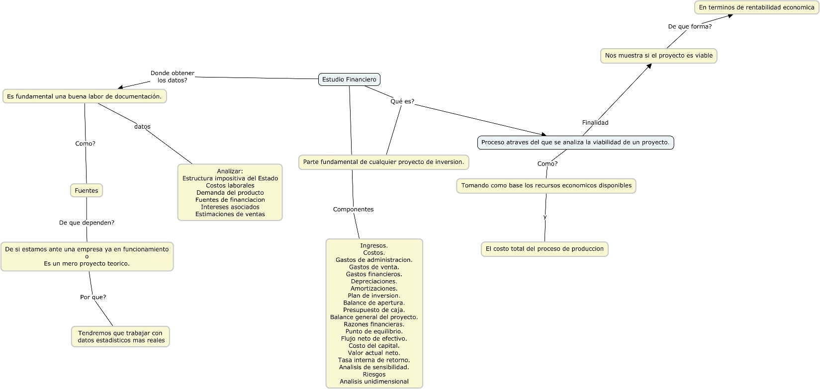

## ESCOMPACTER

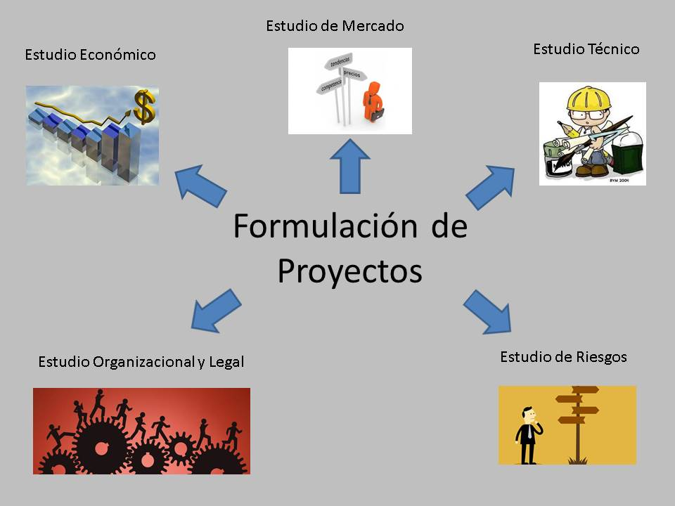



## OPAUL

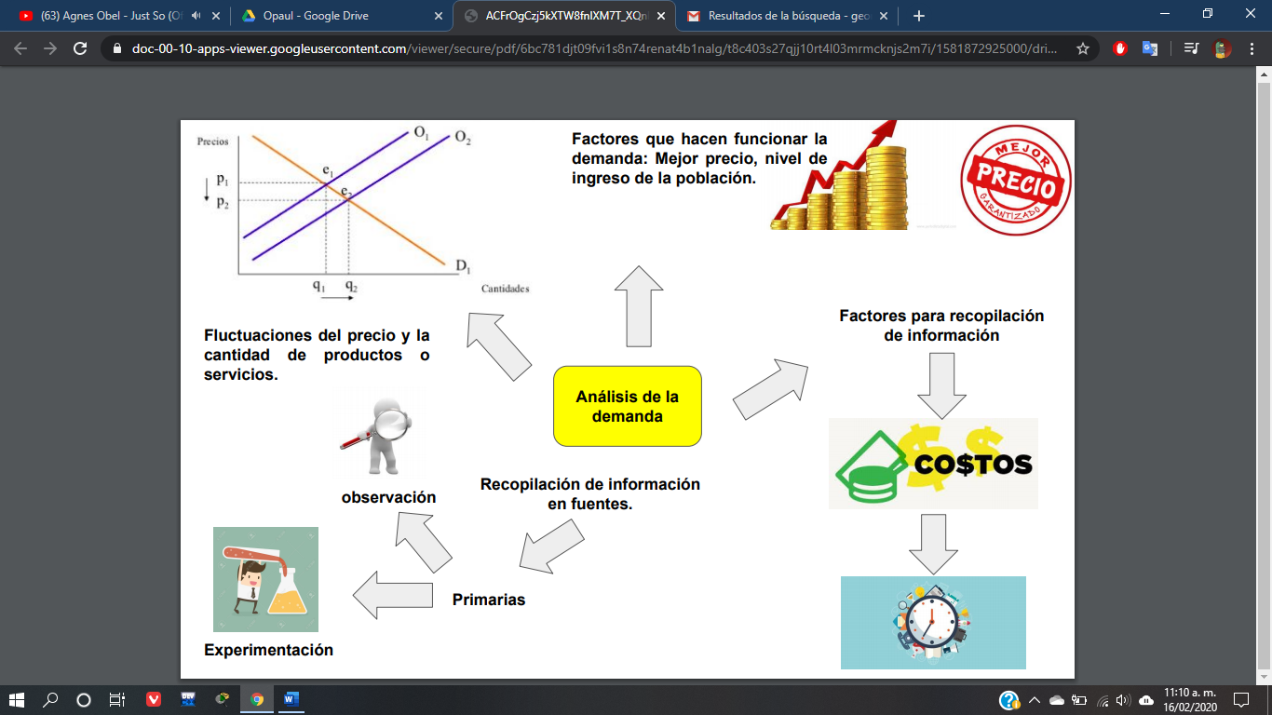

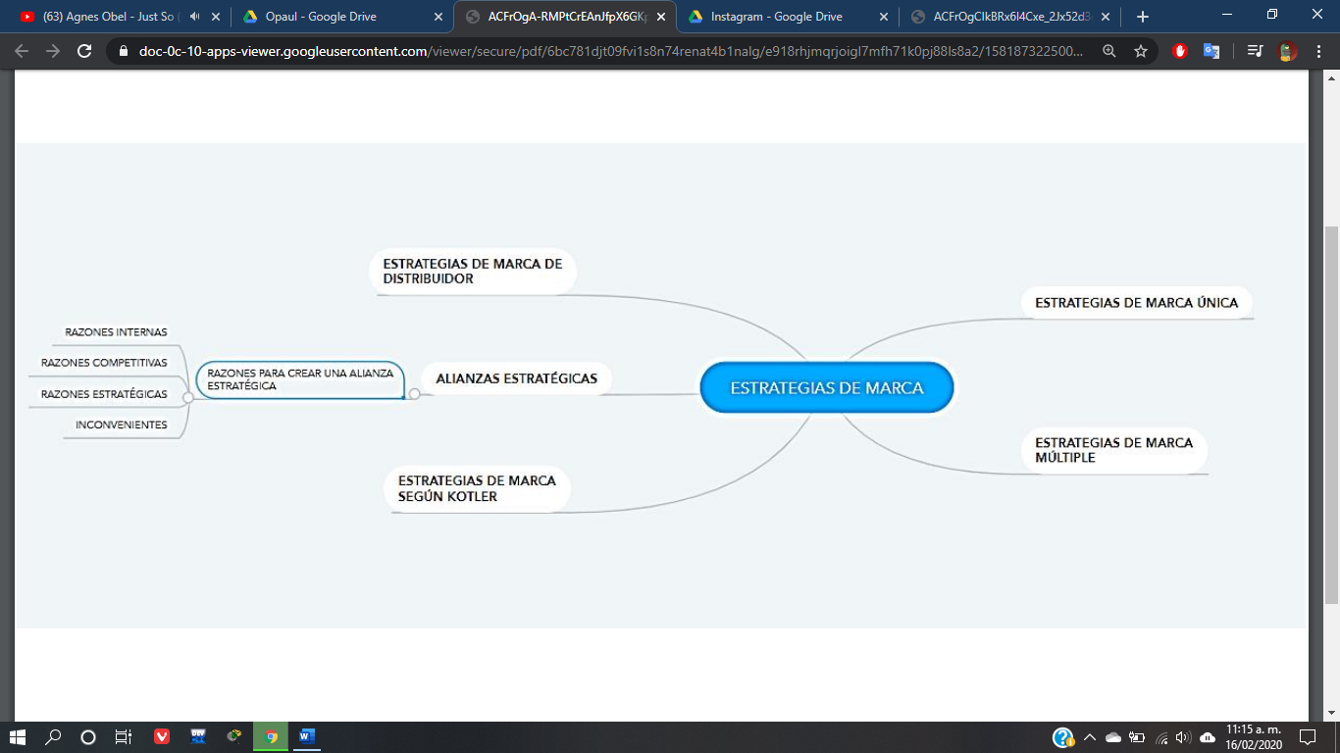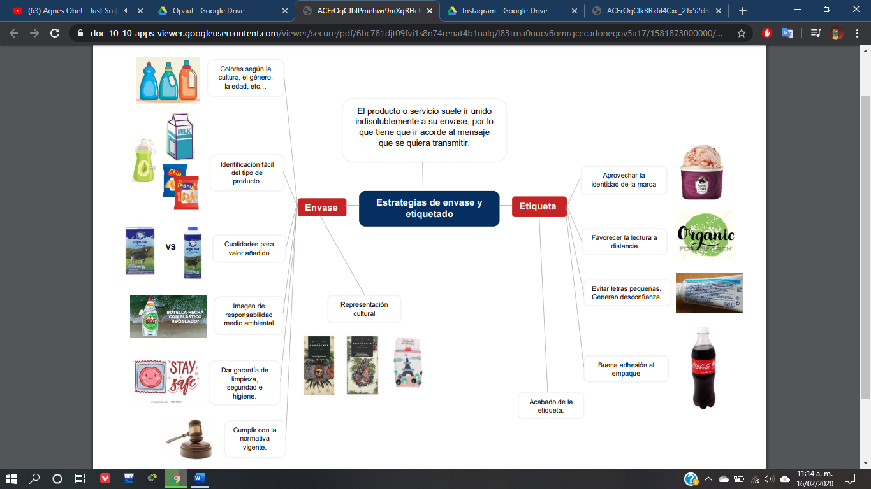

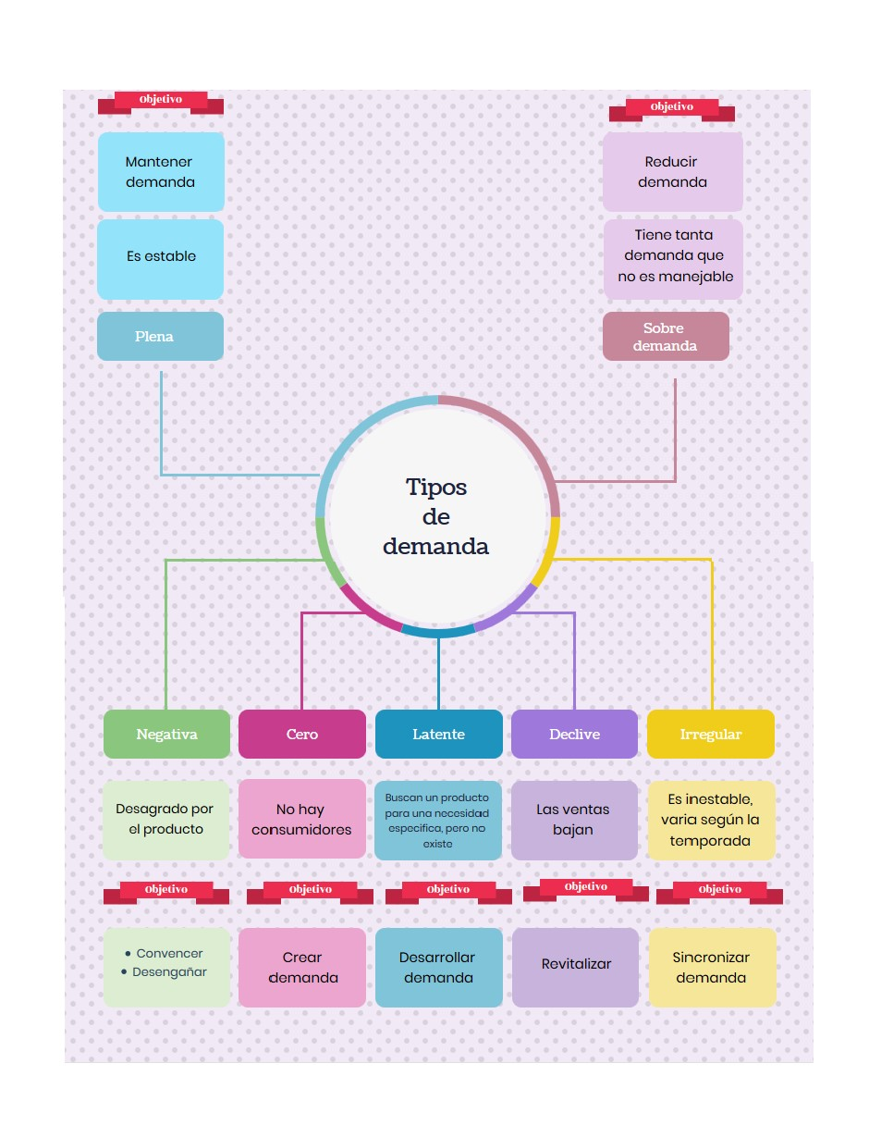

## TonyCorp

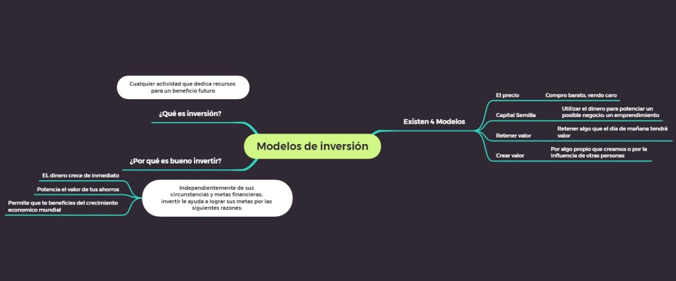

## PenDev

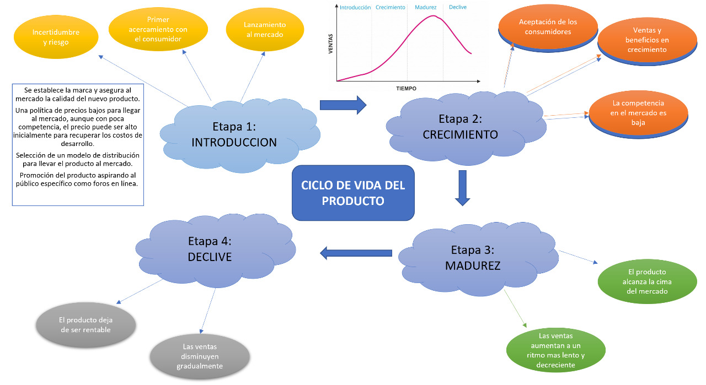

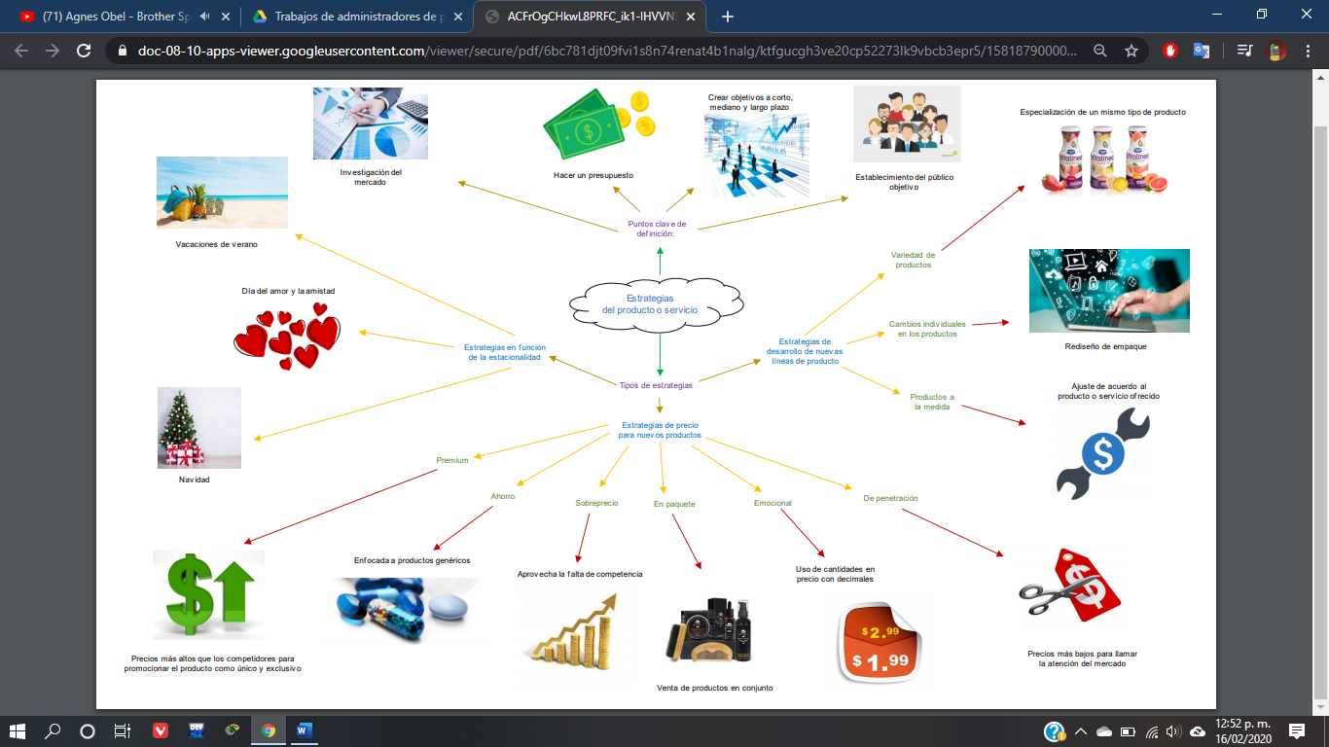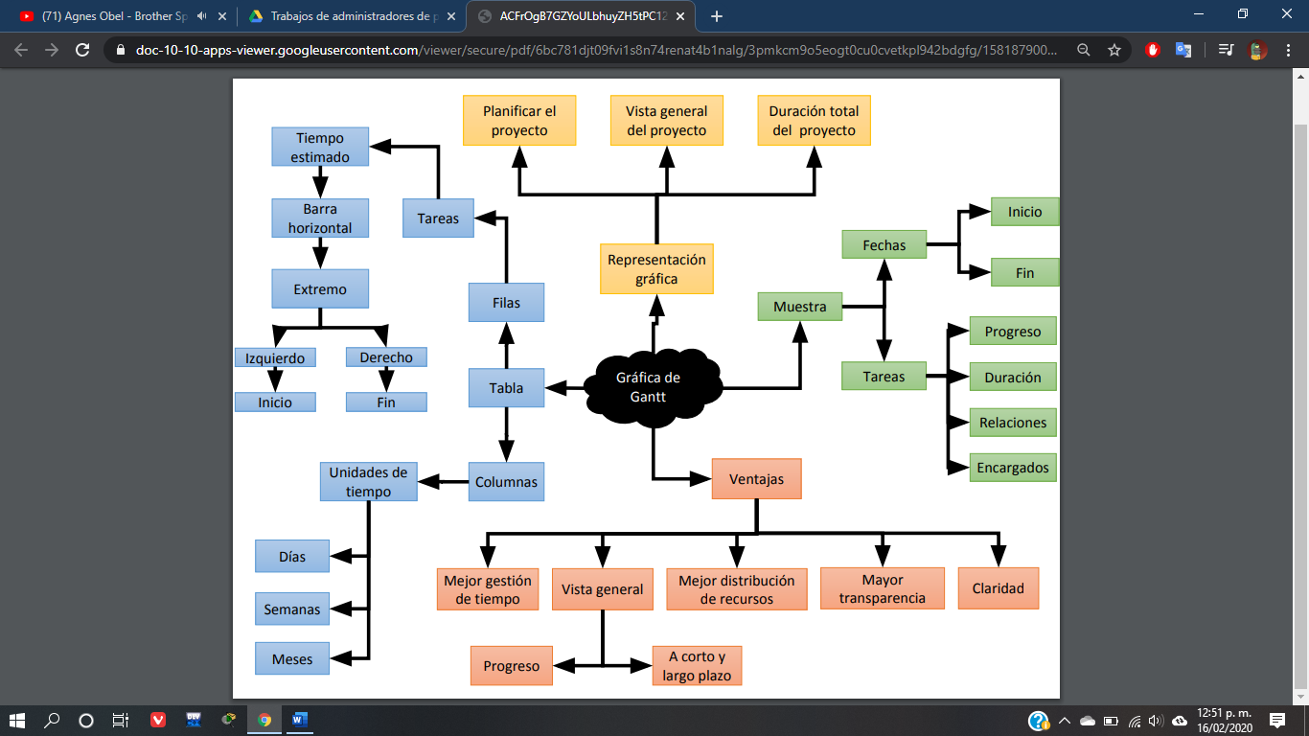

# Formulación de proyectos

## Estudio administrativo

El estudio administrativo en un proyecto de inversión proporciona las herramientas que sirven de guía para los que en su caso tendrán que administrar dicho proyecto. Este estudio muestra los elementos administrativos tales como la planeación estratégica que defina el rumbo y las acciones a realizar para alcanzar los objetivos de la empresa, por otra parte se definen otras herramientas como el organigrama y la planeación de los recursos humanos con la finalidad de proponer un perfil adecuado y seguir en la alineación del logro de las metas empresariales. Finalmente se muestra el aspecto legal, fiscal, laboral y ecológico que debe tomar en cuenta toda organización para iniciar sus operaciones o bien para reorganizar las actividades ya definidas.

Uno de los aspectos que poco se tiene en cuenta en el estudio de un proyecto es aquel que se refiere a los factores propios de la actividad ejecutiva de su administración: organización, procedimientos administrativos, aspectos legales y reglamentos ambientales, por lo que el Estudio Administrativo consiste en determinar los aspectos organizativos que deberá considerar una nueva empresa para su establecimiento tales como su planeación estratégica, su estructura organizacional, sus aspectos legales, fiscales, laborales, el establecimiento de las fuentes y métodos de reclutamiento, el proceso de selección y la inducción que se dará a los nuevos empleados necesarios para su habilitación.

Su objetivo es realizar un análisis que permita obtener la información pertinente para la determinación de los aspectos organizacionales de un proyecto, los procedimientos administrativos, aspectos legales, laborales, fiscales y ecológicos.

A continuación, se muestran los elementos que conforman el estudio administrativo para el desarrollo de un proyecto de inversión:

### 1.- Planeación estratégica.

La planeación estratégica debe identificar hacia dónde desea la empresa desplazarse en su crecimiento, tomando en cuenta las tendencias tanto del mercado, como las económicas y sociales. Una vez definida la planeación estratégica es necesario conocer de qué manera alcanzará esa visión por lo que deberá preguntarse y responderse ¿quién lo hará?, ¿cuándo se llevará a cabo?, ¿cómo se realizará?, ¿dónde se implementará?, y para lograr esto se recomienda aplicar los componentes de la planeación como son:

* Misión: Que identifique el propósito de la organización mas la exigencia social. Una clara Misión sirve de fundamento a la toma de decisiones.
* Visión: La empresa debe identificar hacia dónde va y con ello le da certidumbre al negocio y sus líderes para establecer los nuevos retos.
* Objetivos: Una vez identificada la visión y misión, el empresario debe establecer guías cualitativas que lleven al logro de los resultados.
* Políticas: Definen el área de trabajo para tomar decisiones, pero no dan la decisión; dan lineamientos. Generalmente toda política es establecida por el dueño de cada empresa. Puedan ser internas, externas, originadas y jerárquicas. (Anzola, 2002)
* Estrategias: Las estrategias denotan un programa general de acción y un despliegue de esfuerzos y recursos hacia el logro de objetivos generales. Es el plan básico que se traza para alcanzar los objetivos organizacionales y ejecutar así su misión. (Rodríguez, 2000)
* Valores: Los valores representan las convicciones filosóficas de los administradores que dirigen a la empresa hacia objetivos y planes para lograr el éxito. (Rodríguez, 2000).
* Análisis FODA: Es una herramienta útil para ver los pasos y acciones futuras de una empresa. Esta se logra, mediante el estudio del desempeño presente, del interior de la empresa y del entorno empresarial, marca posibles evoluciones exitosas de la organización y permite que el nivel gerencia de la empresa reflexione sobre ella y conozca mejor la organización a la que pertenece.

### 2.- ORGANIGRAMAS

Consiste en recuadros que representan los puestos en una organización y los niveles jerárquicos mediante líneas, canales de autoridad y responsabilidad. Deben ser claros, procurar no anotar el nombre de las personas que ocupan el puesto y no deben ser demasiado extensos ni complicados y mostrar solamente la estructura del cuerpo administrativo de la empresa.

Una vez que se tiene un organigrama se deben definir los puestos ya que ello muestra claridad a la administración del proyecto, pues son las personas las que deberán ejecutar el trabajo para lograr los objetivos empresariales.

### 3.- PLANIFICACIÓN DE RECURSOS HUMANOS

Una organización que no planifica sus recursos humanos puede encontrar que no está satisfaciendo sus requisitos de personal ni sus metas generales debidamente. Esta planificación apoya al proyecto de inversión para tener en claro cuántas personas se requieren y con qué habilidades específicas para cada puesto. Tener un equilibrio en las contrataciones es de suma importancia ya que no se debe incorporar a empleados de más o de menos que no puedan desarrollar sus actividades laborales con satisfacción. A continuación, se encuentran dos métodos que apoyan la planificación del recurso humano como son:

* Reclutamiento: Este elemento consiste en proveer a la empresa de una cantidad suficiente de candidatos durante el transcurso de un periodo de tiempo determinado para depurar entre ellos a los que reúnen los requisitos necesarios para ocupar el puesto vacante. Los medios de reclutamiento pudieran ser: el periódico, la radio, televisión, volantes, entre otros.
* Selección de personal: Es la elección de la persona idónea para un puesto determinado y a un costo adecuado. Esta selección también debe permitir la realización del trabajador en el desempeño de su puesto, así como el desarrollo de sus habilidades potenciales a fin de hacerlo mas satisfactorio así mismo y a la comunidad en que se desenvuelve, para contribuir con ello a los propósitos de la organización. (Mercado, 2001). El proceso de selección incluye los siguientes elementos: Formulación de solicitud de empleo, entrevista con el encargado, pruebas psicológicas, físicas y de habilidades, en algunos casos se vuelve a entrevistar con el que sería el jefe inmediato y finalmente viene la contratación. Para la elaboración del Proyecto de inversión se debe proponer una estructura adecuada para seleccionar al recurso humano necesario para llevar a cabo las operaciones de la empresa.
* Capacitación y desarrollo: Estos elementos tienen el propósito de mantener o mejorar el desempeño de los trabajadores presentes o bien de los empleados futuros, todo ello con la finalidad de que el personal realice sus actividades de manera eficiente y eficaz.

### 4.- MARCO LEGAL.

En este rubro de la elaboración de proyectos de inversión se debe dejar muy claro el tipo de personalidad jurídica que tiene la empresa, pudiendo ser Persona física o Persona moral. En caso de ser persona moral será necesario fundamentar el tipo de sociedad a partir de lo establecido en el código mercantil dentro de la Ley General de Sociedades Mercantiles.

### 5.- MARCO FISCAL.

Para cumplir con las leyes fiscales, es necesario registrarse ante la Secretaria de Hacienda y Crédito Público, mediante el formato R1 para dar crédito de los impuestos correspondientes. Para efectos de la presentación del proyecto de inversión es necesario identificar cada una de las obligaciones fiscales a las que se hará acreedora el proyecto estas deben ser las federales, estatales como las municipales y mostrar los procesos para la realización de los pagos correspondientes.

### 6.- ASPECTO LABORAL.

Toda empresa bien constituida debe tener en cuenta lo que es el aspecto laboral para lograr una mejor integración entre los trabajadores y los patrones. Dentro del aspecto laboral, se pueden mencionar el contrato de trabajo y el reglamento interior.

* Contrato de trabajo: El contrato individual de trabajo, cualquiera que sea su forma o nombre, es aquel por virtud del cual una persona se obliga a prestar a otra un trabajo subordinado, mediante el pago de un salario. En el se destacan al menos los siguientes puntos: la prestación de un trabajo o servicio, que el trabajo o servicio es personal o subordinado y que existe un pago por concepto de sueldos o salarios por la prestación del servicio.
* Reglamento de trabajo: Debe ser considerado como un instrumento para lograr la disciplina de los trabajadores y el adecuado cumplimiento de las labores para las cuales fue contratado, dando origen a una disciplina ejemplar y un buen servicio. Este debe contener al menos las horas de entrada, de salida, el lugar de trabajo, los días y lugar de pago, permisos y licencias, procedimientos para la aplicación de la disciplina, formas para prevenir el riesgo de trabajo, entre otros. En un proyecto de inversión este debe contemplar todos los elementos necesarios para que la armonía en el trabajo se pueda dar con el cumplimiento de lo establecido.

### 7.- ASPECTO ECOLÓGICO

Dentro del estudio administrativo es muy importante también tomar en cuenta la conciencia y el compromiso ecológico que toda empresa debe tener, considerar el tratamiento que se le dará a los desechos generados por la actividad diaria de tal forma que no perjudiquen el entorno y además la contribución adicional que puede otorgarse a la sociedad mediante campañas de concientización sobre el cuidado que se debe tener hacia el medio ambiente.

El estudio de la organización de la empresa no arroja elementos cuantitativos para la inversión inicial de proyecto, sin embargo su importancia radica al momento de ser aceptado el proyecto y el desarrollo de la implementación. Para ello es importante tener una base que permita a los administradores del proyecto hacer un análisis especializado dependiendo del tamaño de la empresa.

Cuando los recursos financieros son escasos y lo que mas se necesita es liquidez para el logro de los objetivos planteados, es importante trabajar esos recursos de una manera eficiente y solo una buena administración de los mismos lo pudiera lograr, de ahí la importancia de prevenir estas actividades administrativas desde la primera etapa del proyecto y no dejarlo para lo último.

## Estudio de Mercado

El estudio de Mercado es un esfuerzo organizado por recolectar información sobre posibles clientes y el mercado objetivo de un producto o servicio realizado antes o durante la producción de este. El estudio de mercado es de los factores principales usados para mantener competitividad. El estudio de mercado revela información importante que es relevante para identificar y analizar las necesidades del mercado, así como su tamaño y el estado de los competidores. Para el estudio de mercado se realizan tanto estudios cualitativos como cuantitativos, para el estudio cualitativo se puede llegar a usar entrevistas a fondo en tanto que para el estudio cuantitativo se pueden usar encuestas y el análisis estadístico consecuente.

## Estudio Financiero

Objetivo: detectar los recursos económicos para poder llevar a cabo un proyecto, así como su viabilidad en términos económicos.

Se calcula:

* Costo total del proceso de producción.
* Ingresos estimados en cada etapa del proyecto.

Los datos para realizar un estudio financiero provienen de un estudio de mercado.

La evaluación financiera de un proyecto se puede realizar antes o durante la fase de ejecución de este.

### ¿Cómo se realiza?

1. Ingresos. La base de los valoraciones y conclusiones del estudio.
2. Costos. Se trata del costo total del producto o servicio que fijemos. Aquí entran desde el coste unitario, de materia prima, costos indirectos de fabricación, así como la producción directa.
3. Gastos de administración. Todas las herramientas, los recursos y el personal necesario para llevar a cabo el proyecto.
4. Gastos de venta. Marketing y departamento comercial. ¿Cuánto nos cuesta vender los productos y servicios?
5. Gastos financieros. Correspondientes a la adquisición de préstamos necesarios, dentro del plan financiero de un proyecto. Con ellos sabremos la factibilidad financiera de un proyecto, así como los diferentes estados financieros de un proyecto.
6. Depreciaciones. Se aplican debido al deterioro de herramientas o materiales usados en las actividades del proyecto. Por el uso de los recursos materiales.
7. Amortización. Su objetivo es saber la pérdida periódica del valor de los activos de un proyecto.
8. Plan de inversión. Requerimientos detallados para presentarlo a un posible inversor del proyecto. Se identifica el total de financiamiento óptimo, de acuerdo a los tipos de proyectos.
9. Balance de apertura. ¿Qué disponemos en el momento del comienzo del proyecto? El estado de situación financiero durante la apertura. Identificamos los activos, pasivos y el capital contable en ese momento. Y lo comparamos con las estimaciones de ingresos y gastos. Clave para saber si el proyecto tiene futuro o no.
10. Presupuesto de caja. Movimientos del dinero. ¿Dónde y cuánto nos costará realizar transacciones de dinero?
11. Balance general proyectado. Se realiza cada año y corresponde a la organización de activos, pasivos y capital contable proyectado en ese año concreto.
12. Razones financieras. Se trata de las técnicas, índices y métodos de evaluación financiera de proyectos.
13. Punto de equilibrio. ¿Qué ingresos y gastos necesitamos para cubrir la ejecución del proyecto? Ni nos debe faltar ni sobrar dinero en este punto de equilibrio.
14. Flujo neto de efectivo. La cantidad neta total de dinero que tendrá el proyecto durante todo su ciclo de vida, teniendo en cuenta la tasa interna de retorno, rentabilidad, VAN, TIR e IR.
15. Costo de capital. También denominada Tasa de corte. Corresponde al valor del capital económico.
16. Valor Actual Neto (VAN). Nos dirá lo que ganaríamos hoy, como si el dinero que vamos a percibir en el futuro lo recibiéramos hoy.
17. TIR o Tasa Interna de Retorno o Rentabilidad. Corresponde a la media de los rendimientos futuros estimados de una inversión. Nos dirá si es oportuno re-invertir. Para ello, el Valor Actual Neto debe ser igual a cero.
18. IR o Índice de Rentabilidad. Nos indica cuántas veces estamos ganando lo invertido.
19. Análisis de sensibilidad. En este estudio ponemos a prueba extrema el proyecto. Situaciones límite que puede soportar el proyecto. ¿Qué ocurre si hay un recorte extremo de ingresos?
20. Riesgos. ¿Cómo afectaría cada escenario hipotético a la rentabilidad del proyecto?
21. Análisis Unidimensional. Con él, veremos si lo invertido es igual a lo gastado. Si podemos sustentar el proyecto sin ganar beneficios. Encontrando el equilibro de supervivencia del proyecto.

## Estudio técnico

El estudio técnico conforma la segunda etapa de los proyectos de inversión en donde se contemplan los aspectos técnicos operativos necesarios en el uso eficiente de los recursos disponibles para la producción de un bien o servicio deseado y en el cual se analiza el tamaño óptimo del lugar de producción, localización, instalaciones y organización que se requiera.

El estudio técnico de un proyecto consiste en diseñar la función de producción óptima, que mejor utilice los recursos disponibles para obtener el producto, se éste un bien o un servicio. En resumen, se pretenden resolver las preguntas referentes a ***dónde, cuándo, cuánto, cómo y con qué*** producir lo que se desea, por lo que el aspecto técnico operativo de un proyecto comprende todo aquello que tenga relación con el funcionamiento y la operatividad del propio proyecto.

La importancia de este estudio se deriva de la posibilidad de llevar a cabo una valorización económica de las variables técnicas del proyecto, que permitan una apreciación exacta o aproximada de los recursos necesarios para el proyecto; además de proporcionar información de utilidad al estudio económico-financiero.

Todo el estudio técnico tiene como principal objetivo demostrar la viabilidad técnica del proyecto que justifique la alternativa técnica que mejor se adapte al criterio de optimización.

Elementos que constituyen un estudio técnico:

* Objetivos: Verificar si el producto o servicio a ofrecer se puede llevar a cabo; se se cuenta con la materia prima adecuada, los equipos y herramientas necesarias e instalaciones óptimas para su producción. Son parte fundamental del estudio técnico por lo cual deben ser claros y precisos.
* Ingeniería básica:Es una propuesta de solución a necesidades detectadas en el ámbito empresarial, social, individual, entre otros.
* Descripción del producto: Debe mostrar las especificaciones físicas del producto, para ello es necesario identificar la materia prima(insumos) que se utilizarán y los procesos tecnológicos necesarios para su fabricación.
* Descripción del proceso: Describir la secuencia de operaciones que llevan al bien a transformarse en un producto terminado. En él se pueden incluir tiempos, requerimientos y para su mejor presentación y entendimiento se sugieren diagramas de flujo.
* Determinación del tamaño óptimo del proyecto: Se cuantifica la capacidad de producción y todos los requerimientos que sean necesarios para el desarrollo del bien por ello se debe tomar en cuenta la demanda y de esta manera determinar la proporción necesaria para satisfacerla.
* Identificación de la demanda:El estudio de mercado entre otras cosas, tiene el propósito de mostrar las necesidades del consumidor, la demanda real, potencial y la proyectada basándose en su investigación de mercado. De ahí que la demanda es un factor importante para condicionar el tamaño del proyecto, ésta puede ser mayor al proyecto, igual o bien quedar por debajo, o sea que la proporción de demanda real y potencial puede ser mayor a la proporción de producción que tendrá el proyecto.
* Identificación de los insumos y suministros: En este punto se debe identificar el abasto suficiente en cantidad y calidad de materias primas que se requiere para el desarrollo del proyecto. De ahí la importancia de conocer a los proveedores, precios, cantidades de suministros e insumos respaldado por cotizaciones para establecer un compromiso. Se propone el siguiente cuadro para el recaudo de información necesaria.

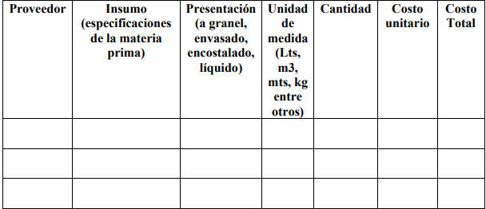

* Identificación de la maquinaria, equipo, tecnología: A continuación, se muestra un cuadro que tiene los elementos mínimos a identificar para la determinación de la maquinaria y equipo, mismo que será respaldado por una cotización que muestra además las dimensiones del bien, su capacidad, costo de mantenimiento, consumo de energía, infraestructura necesaria para su habilitación, los cuales aportarán información relevante.

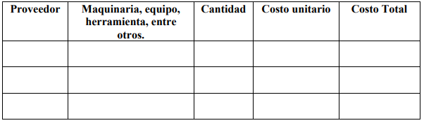

* Localización:La selección de la localización del proyecto se define en dos ámbitos: el de la macro localización donde se elige la región o zona más atractiva para el proyecto y el de la micro localización, que determina el lugar específico donde se instalará el proyecto.
* Distribución:Una buena distribución del equipo en la planta corresponde a la distribución de las máquinas, los materiales y los servicios complementarios que atienden de la mejor manera las necesidades del proceso productivo y asegura los menores costos y la más alta productividad, a la vez que mantiene las condiciones óptimas de seguridad y bienestar para los trabajadores.
* Análisis de la inversión: El análisis de costos que se presenta como conclusión del estudio técnico consiste en la determinación y distribución de los costos de inversión fija, diferida y el capital de trabajo, en términos totales.

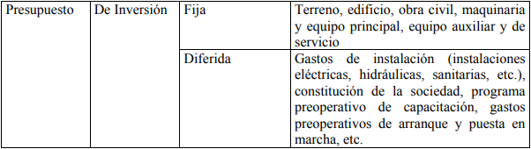

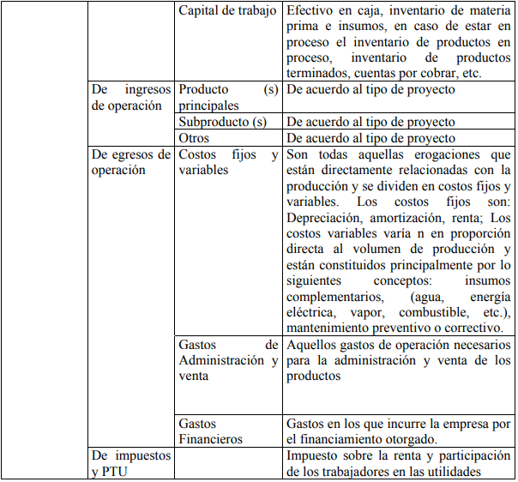

## ESTUDIO ORGANIZACIONAL:

El estudio organizacional busca determinar la capacidad operativa de la organización dueña del proyecto con el fin de conocer y evaluar fortalezas y debilidades y definir la estructura de la organización para el manejo de las etapas de inversión, operación y mantenimiento. Es decir, para cada proyecto se deberá determinar la estructura organizacional acorde con los requerimientos que exija la ejecución del proyecto y la futura operación.

### Son varias las teorías en las cuales se basa el diseño organizacional:

La teoría clásica de la organización, por ejemplo, se basa en los principios de la organización propuestos por Henri Fayol, los cuales se refieren a:

* El principio de la división del trabajo para lograr la especialización.
* El principio de la unidad de dirección que postula la agrupación de actividades que tengan el mismo
* objetivo bajo la dirección de un solo administrador.
* El principio de la centralización, que establece el equilibrio entre centralización y descentralización.
* El principio de la autoridad y responsabilidad.

Por otra parte, la teoría de la organización burocrática de Max Weber, señala que la organización debe adoptar ciertas estrategias de diseño para racionalizar las actividades colectivas. Entre estas se destacan la división del trabajo, la coordinación de las tareas y la delegación de autoridad y el manejo impersonal y formalista del funcionario La tendencia actual, sin embargo, es que el diseño organizacional se haga de acuerdo con las circunstancias.

### Objetivos del estudio organizacional:

Específicamente, el objetivo del estudio organizacional es determinar la Estructura Organizacional

Administrativa óptima y los planes de trabajo administrativos con la cual operara el proyecto una vez este se

ponga en funcionamiento. Del estudio anterior, se deben determinar los requerimientos de recursos humanos,

de locación, muebles y enseres, equipos, tecnología y financieros para atender los procesos administrativos.

### Proceso para el estudio organizacional:

Para el diseño de la Estructura Organizacional se siguen los siguientes pasos:

* Defina los objetivos generales de la empresa; debe existir concordancia entre la estructura
* organizacional y los objetivos.
* Elabore un listado de actividades administrativas necesarias para el logro de los objetivos.
* Defina cuál de estas actividades se subcontratará y cuales se harán de manera directa.
* Para las actividades que se atenderán directamente, agrupe las tareas y actividades relacionadas o
* afines en subsistemas.
* Identificar las funciones específicas que debe cumplir cada subsistema.
* Identificar las necesidades de Recurso Humano de cada subsistema.
* Expresar los subsistemas en unidades administrativas o grupos de trabajo
* Asignar funciones y definir cargos para cada unidad administrativa o grupo de trabajo.
* Elaboración del Organigrama
* Descripción de las funciones de cada cargo.

El diseño de la estructura organizacional depende de criterios y principios administrativos los cuales no son generalizables a todos los proyectos.

Los principios administrativos de la división del trabajo, unidad de mando, tramo de control, la departamentalización, y la delegación de funciones deben aplicarse al momento de definir la estructura; además, se deben tener en cuenta factores particulares de cada proyecto, como: las relaciones con Clientes y Proveedores – cuantificaciones de las operaciones-; el tipo de tecnología administrativa que se quiere adoptar; la logística necesaria particular de cada proyecto; la externalización de algunas tareas (Contabilidad, cartera, ventas, etc.) y la complejidad de las tareas administrativas propias del negocio. Los modelos administrativos que exhibe la competencia o de empresas con similares características a las del proyecto en el exterior pueden emplearse como base de este estudio, para luego, en función de las ventajas

comparativas que posea el proyecto, definir la estructura administrativa de éste.

# Sociedades Mercantiles

## Sociedad en nombre colectivo

Una sociedad en nombre colectivo es, ante todo, una razón social (que es un tipo de acuerdo de cómo se maneja el capital mercantil entre los socios de una empresa). Específicamente, en la sociedad en nombre colectivo, todos los socios responden a las obligaciones de la empresa, “de modo subsidiario, ilimitada y solidariamente”.

Por modo subsidiario y solidario entendemos que cada uno de los socios es responsable por todos los demás; que lo hacen de forma ilimitada, o sea que se supone que ningún socio tiene derechos especiales que limiten su participación. Pese a lo anterior, los socios pueden estipular que la responsabilidad de alguno o algunos de ellos sí se limite a una porción o cuota determinada (art. 26).

### Razón Social

La razón social se formará con el nombre de uno o más socios. Si son muchos

socios y si por mencionarlos a todos queda un nombre larguísimo, se sustituirán

por las palabras “y compañía” o alguna equivalente. Lo que no puede haber es un

solo dueño o socio.

### ¿Qué modalidades puede adoptar la sociedad en nombre colectivo?

* S. en N.C. (Sociedad en Nombre Colectivo). Es la que únicamente específica, bajo esta razón social el modo de participación de los socios dentro de la misma.
* S. en N.C. de C.V. (Sociedad en Nombre Colectivo de Capital Variable). En esta modalidad, el capital social será susceptible de aumento por aportaciones posteriores de los socios o por la admisión de nuevos socios, y de disminución de dicho capital por retiro parcial o total de las aportaciones, sin más formalidades que las establecidas por este capítulo.
* S. en N.C. de R.L. (Sociedad en Nombre Colectivo de Responsabilidad Limitada). Es la que se constituye entre socios que solamente están obligados al pago de sus aportaciones, sin que las partes sociales puedan estar representadas por títulos negociables, a la orden o al portador, pues sólo serán cedibles en los casos y con los requisitos que establece la Ley.
* S. en N.C. de R.L. de C.V. (Sociedad en Nombre Colectivo de Responsabilidad Limitada de Capital Variable). En esta el capital variará de acuerdo con las aportaciones de los socios sin que puedan estar representadas por títulos negociables, a la orden o al portador.

### Características

* Artículo 25.-Sociedad en nombre colectivo es aquella que existe bajo una razón social y en la que todos los socios responden, de modo subsidiario, ilimitada y solidariamente, de las obligaciones sociales.
* Artículo 26.-Las cláusulas del contrato de sociedad que supriman la responsabilidad ilimitada y solidaria de los socios, no producirán efecto alguno legal con relación a terceros; pero los socios pueden estipular que la responsabilidad de alguno o algunos de ellos se limite a una porción o cuota determinada.
* Artículo 27.-La razón social se formará con el nombre de uno o más socios, y cuando en ella no figuren los de todos, se le añadirán las palabras y compañía u otras equivalentes.
* Artículo 28.-Cualquiera persona extraña a la sociedad que haga figurar o permita que figure su nombre en la razón social, quedará sujeta a la responsabilidad ilimitada y solidaria que establece el artículo 25.
* Artículo 29.-El ingreso o separación de un socio no impedirá que continúe la misma razón social hasta entonces empleada; pero si el nombre del socio que se separe apareciere en la razón social, deberá agregarse a ésta la palabra “sucesores”.
* Artículo 30.-Cuando la razón social de una compañía sea la que hubiere servido a otra cuyos derechos y obligaciones han sido transferidos a la nueva, se agregará a la razón social la palabra “sucesores”.
* Artículo 31.-Los socios no pueden ceder sus derechos en la compañía sin el consentimiento de todos los demás, y sin él, tampoco pueden admitirse a otros nuevos, salvo que en uno u otro caso el contrato social disponga que será bastante el consentimiento de la mayoría.
* Artículo 32.-En el contrato social podrá pactarse que a la muerte de cualquiera de los socios continúe la sociedad con sus herederos.
* Artículo 34.-El contrato social no podrá modificarse sino por el consentimiento unánime de los socios, a menos que en el mismo se pacte que pueda acordarse la modificación por la mayoría de ellos. En este caso la minoría tendrá el derecho de separarse de la sociedad.
* Artículo 35.-Los socios, ni por cuenta propia, ni por ajena podrán dedicarse a negocios del mismo género de los que constituyen el objeto de la sociedad, ni formar parte de sociedades que los realicen, salvo con el consentimiento de los demás socios. En caso de contravención, la sociedad podrá excluir al infractor, privándolo de los beneficios que le correspondan en ella y exigirle el importe de los daños y perjuicios. Estos derechos se extinguirán en el plazo de tres meses contados desde el día en que la sociedad tenga conocimiento de la infracción.
* Artículo 36.-La administración de la sociedad estará a cargo de uno o varios administradores, quienes podrán ser socios o personas extrañas a ella.
* Artículo 37.-Salvo pacto en contrario, los nombramientos y remociones de los administradores se harán libremente por la mayoría de los votos de los socios.
* Artículo 38.-Todo socio tendrá derecho a separarse, cuando en contra de su voto, el nombramiento de algún administrador recayere en persona extraña a la sociedad.
* Artículo 39.-Cuando el administrador sea socio y en el contrato social se pactare su inamovilidad, sólo podrá ser removido judicialmente por dolo, culpa o inhabilidad
* Artículo 40.-Siempre que no se haga designación de administradores, todos los socios concurrirán en la administración.
* Artículo 41.-El administrador sólo podrá enajenar y gravar los bienes inmuebles de la compañía, con el consentimiento de la mayoría de los socios, o en el caso de que dicha enajenación constituya el objeto social o sea una consecuencia natural de éste.
* Artículo 42.-El administrador podrá, bajo su responsabilidad, dar poderes para la gestión de ciertos y determinados negocios sociales, pero para delegar su encargo necesitará el acuerdo de la mayoría de los socios, teniendo los de la minoría el derecho de retirarse cuando la delegación recayere en persona extraña a la sociedad.
* Artículo 43.-La cuenta de administración se rendirá semestralmente, si no hubiere pacto sobre el particular, y en cualquier tiempo en que lo acuerden los socios.
* Artículo 44.-El uso de la razón social corresponde a todos los administradores, salvo que en la escritura constitutiva se limite a uno o varios de ellos.
* Artículo 45.-Las decisiones de los administradores se tomarán por voto de la mayoría de ellos, y en caso de empate, decidirán los socios. Cuando se trate de actos urgentes cuya omisión traiga como consecuencia un daño grave para la sociedad, podrá decidir un solo administrador en ausencia de los otros que estén en la imposibilidad, aun momentánea, de resolver sobre los actos de la administración.
* Artículo 47.-Los socios no administradores podrán nombrar un interventor que vigile los actos de los administradores, y tendrán el derecho de examinar el estado de la administración y la contabilidad y papeles de la compañía, haciendo las reclamaciones que estimen convenientes.
* Artículo 48.-El capital social no podrá repartirse sino después de la disolución de la compañía y previa la liquidación respectiva, salvo pacto en contrario que no perjudique el interés de terceros.
* Artículo 50.-El contrato de sociedad podrá rescindirse respecto de un socio:
  + I.- Por uso de la firma o del capital social para negocios propios.
  + II.-Por infracción al pacto social.
  + III.- Por infracción a las disposiciones legales que rijan el contrato social.
  + IV.- Por comisión de actos fraudulentos o dolosos contra la compañía.
  + V.-Por quiebra, interdicción o inhabilitación para ejercer el comercio.

## Sociedad en comandita simple

Es aquella que existe bajo una determinada razón social y se compone de uno o más socios llamados comanditados, que responden de manera subsidiaria, ilimitada y solidariamente de las obligaciones sociales, y de uno o varios comanditarios que únicamente están obligados al pago de sus aportaciones.

### Comanditados

Son los socios en nombre colectivo, los cuales son responsables de las deudas sociales de manera subsidiaria, indefinida y solidariamente. Estos tienen la calidad de comerciantes y son sujetos a la quiebra de manera individual, cuando se produzca la cesación de pago de la sociedad.

### ¿Quiénes son los comanditarios?

No son responsables ni subsidiaria ni solidariamente de las obligaciones contratadas por la sociedad. Su riesgo y responsabilidad se limita a los aportes realizados, ya que no tienen ni están obligados a responder más allá de los mismos.

### Razón social

La razón social está conformada por el nombre de uno o más comanditados, seguidos de la palabra “y compañía” en caso de que no figuren los nombres de todos. A esta razón social se le agrega siempre las palabras “Sociedad en Comandita”, o bien su abreviatura “S. en C.

### Características

* Artículo 51.-Sociedad en comandita simple es la que existe bajo una razón social y se compone de uno o varios socios comanditados que responden, de manera subsidiaria, ilimitada y solidariamente, de las obligaciones sociales, y de uno o varios comanditarios que únicamente están obligados al pago de sus aportaciones.
* Artículo 52.-La razón social se formará con los nombres de uno o más comanditados, seguidos de las palabras “y compañía” u otros equivalentes, cuando en ella no figuren los de todos. A la razón social se agregarán siempre las palabras “Sociedad en Comandita” o su abreviatura “S. en C”.
* Artículo 53.-Cualquiera persona, ya sea socio comanditario o extraño a la sociedad, que haga figurar o permita que figure su nombre en la razón social, quedará sujeto a la responsabilidad de los comanditados. En esta misma responsabilidad incurrirán los comanditarios cuando se omita la expresión “Sociedad en Comandita” o su abreviatura.
* Artículo 54.-El socio o socios comanditarios no pueden ejercer acto alguno de administración, ni aun con el carácter de apoderados de los administradores; pero las autorizaciones y la vigilancia dadas o ejercidas por los comanditarios, en los términos del contrato social, no se reputarán actos de administración.
* Artículo 55.-El socio comanditario quedará obligado solidariamente para con los terceros por todas las obligaciones de la sociedad en que haya tomado parte en contravención a lo dispuesto en el artículo anterior. También será responsable solidariamente para con los terceros, aun en las operaciones en que no haya tomado parte, si habitualmente ha administrado los negocios de la sociedad.
* Artículo 56.-Si para los casos de muerte o incapacidad del socio administrador, no se hubiere determinado en la escritura social, la manera de substituirlo y la sociedad hubiere de continuar, podrá interinamente un socio comanditario, a falta de comanditados, desempeñar los actos urgentes o de mera administración durante el término de un mes, contado desde el día en que la muerte o incapacidad se hubiere efectuado.

## Sociedad de responsabilidad limitada

### Características:

1. Tienen denominación o razón social seguidas de las letras S. de R.L., o también Sociedad de responsabilidad limitada.
2. Se constituye su capital social totalmente suscrito, con $3000 pesos o más y puede ser capital variable, agregando a su razón social de C.V.
3. Se constituye con 2 a 50 socios, como lo establece la ley citada, y que aportan su capital totalmente pagado por su aportación social.

### Capital social:

El capital social de una sociedad de responsabilidad limitada, se integra con las

aportaciones de los socios que pueden ser tanto dinero como bienes. Al constituirse la

sociedad, los socios pueden pagar el 50% de su parte y por el contrato social, tienen un

plazo para liquidar el otro 50%.

Asociados:

Cualquier persona que aporte a la sociedad.

Ley Reguladora:

Ley general de sociedades mercantiles.

* Artículo 58.- Sociedad de responsabilidad limitada es la que se constituye entre socios que solamente están obligados al pago de sus aportaciones, sin que las partes sociales puedan estar representadas por títulos negociables, a la orden o al portador, pues sólo serán cedibles en los casos y con los requisitos que establece la presente Ley.
* Artículo 59.- La sociedad de responsabilidad limitada existirá bajo una denominación o bajo una razón social que se formará con el nombre de uno o más socios. La denominación o la razón social irá inmediatamente seguida de las palabras “Sociedad de Responsabilidad Limitada” o de su abreviatura “S. de R. L.” La omisión de este requisito sujetará a los socios a la responsabilidad que establece el artículo 25.
* Artículo 60.- Cualquiera persona extraña a la sociedad que haga figurar o permita que figure su nombre en la razón social, responderá de las operaciones sociales hasta por el monto de la mayor de las aportaciones.
* Artículo 61.- Ninguna sociedad de responsabilidad limitada tendrá más de cincuenta socios.
* Artículo 62.- El capital social nunca será inferior a tres millones de pesos; se dividirá en partes sociales que podrán ser de valor y categoría desiguales, pero que en todo caso serán de mil pesos o de un múltiplo de esta cantidad. LEY GENERAL DE SOCIEDADES MERCANTILES CÁMARA DE DIPUTADOS DEL H. CONGRESO DE LA UNIÓN Secretaría General Secretaría de Servicios Parlamentarios Centro de Documentación, Información y Análisis Última Reforma DOF 02-06-2009 10 de 41
* Artículo 63.- La constitución de las sociedades de responsabilidad limitada o el aumento de su capital social, no podrá llevarse a cabo mediante suscripción pública.
* Artículo 64.- Al constituirse la sociedad el capital deberá estar íntegramente suscrito y exhibido, por lo menos, el cincuenta por ciento del valor de cada parte social.
* Artículo 65.- Para la cesión de partes sociales, así como para la admisión de nuevos socios, bastará el consentimiento de los socios que representen la mayoría del capital social, excepto cuando los estatutos dispongan una proporción mayor.
* Artículo 66.- Cuando la cesión de que trata el artículo anterior se autorice en favor de una persona extraña a la sociedad, los socios tendrán el derecho del tanto y gozarán de un plazo de quince días para ejercitarlo, contado desde la fecha de la junta en que se hubiere otorgado la autorización. Si fuesen varios los socios que quieran usar de este derecho, les competerán a todos ellos en proporción a sus aportaciones.
* Artículo 67.- La transmisión por herencia de las partes sociales, no requerirá el consentimiento de los socios, salvo pacto que prevea la disolución de la sociedad por la muerte de uno de ellos, o que disponga la liquidación de la parte social que corresponda al socio difunto, en el caso de que la sociedad no continúe con los herederos de éste.
* Artículo 68.- Cada socio no tendrá más de una parte social. Cuando un socio haga una nueva aportación o adquiera la totalidad o una fracción de la parte de un coasociado, se aumentará en la cantidad respectiva el valor de su parte social, a no ser que se trate de partes que tengan derechos diversos, pues entonces se conservará la individualidad de las partes sociales.
* Artículo 69.- Las partes sociales son indivisibles. No obstante, podrá establecerse en el contrato de sociedad, el derecho de división y el de cesión parcial, respetándose las reglas contenidas en los artículos 61, 62, 65 y 66 de esta Ley.
* Artículo 70.- Cuando así lo establezca el contrato social, los socios, además de sus obligaciones generales, tendrán la de hacer aportaciones suplementarias en proporción a sus primitivas aportaciones. Queda prohibido pactar en el contrato social prestaciones accesorias consistentes en trabajo o servicio personal de los socios.
* Artículo 71.- La amortización de las partes sociales no estará permitida sino en la medida y forma que establezca el contrato social vigente en el momento en que las partes afectadas hayan sido adquiridas por los socios. La amortización se llevará a efecto con las utilidades líquidas de las que conforme a la Ley pueda disponerse para el pago de dividendos. En el caso de que el contrato social lo prevenga expresamente, podrán expedirse a favor de los socios cuyas partes sociales se hubieren amortizado, certificados de goce con los derechos que establece el artículo 137 para las acciones de goce.
* Artículo 72.- En los aumentos del capital social se observarán las mismas reglas de la constitución de la sociedad. Los socios tendrán, en proporción a sus partes sociales, preferencia para suscribir las nuevamente emitidas, a no ser que este privilegio lo supriman el contrato social o el acuerdo de la asamblea que decida el aumento del capital social.
* Artículo 73.- La sociedad llevará un libro especial de los socios, en el cual se inscribirá el nombre y el domicilio de cada uno, con indicación de sus aportaciones, y la transmisión de las partes sociales. Esta no surtirá efectos respecto de terceros sino después de la inscripción. LEY GENERAL DE SOCIEDADES MERCANTILES CÁMARA DE DIPUTADOS DEL H. CONGRESO DE LA UNIÓN Secretaría General Secretaría de Servicios Parlamentarios Centro de Documentación, Información y Análisis Última Reforma DOF 02- 06-2009 11 de 41 Cualquiera persona que compruebe un interés legítimo tendrá la facultad de consultar este libro, que estará al cuidado de los administradores, quienes responderán personal y solidariamente de su existencia regular y de la exactitud de sus datos.
* Artículo 74.- La administración de las sociedades de responsabilidad limitada estará a cargo de uno o más gerentes, que podrán ser socios o personas extrañas a la sociedad, designados temporalmente o por tiempo indeterminado. Salvo pacto en contrario, la sociedad tendrá el derecho para revocar en cualquier tiempo a sus administradores. Cuando no aparezca hecha la designación de los gerentes, se observará lo dispuesto en el artículo 40.
* Artículo 75.- Las resoluciones de los gerentes se tomarán por mayoría de votos, pero si el contrato social exige que obren conjuntamente, se necesitará la unanimidad, a no ser que la mayoría estime que la sociedad corre grave peligro con el retardo, pues entonces podrá dictar la resolución correspondiente.
* Artículo 76.- Los administradores que no hayan tenido conocimiento del acto o que hayan votado en contra, quedarán libres de responsabilidad. La acción de responsabilidad en interés de la sociedad contra los gerentes, para el reintegro del patrimonio social, pertenece a la asamblea y a los socios individualmente considerados; pero éstos no podrán ejercitarla cuando la asamblea, con un voto favorable de las tres cuartas partes del capital social, haya absuelto a los gerentes de su responsabilidad. La acción de responsabilidad contra los administradores pertenece también a los acreedores sociales; pero sólo podrá ejercitarse por el síndico, después de la declaración de quiebra de la sociedad.
* Artículo 77.- La asamblea de los socios es el órgano supremo de la sociedad. Sus resoluciones se tomarán por mayoría de votos de los socios que representen, por lo menos, la mitad del capital social, a no ser que el contrato social exija una mayoría más elevada. Salvo estipulación en contrario, si esta cifra no se obtiene en la primera reunión, los socios serán convocados por segunda vez, tomándose las decisiones por mayoría de votos, cualquiera que sea la porción del capital representado.
* Artículo 78.- Las asambleas tendrán las facultades siguientes:
  + I.- Discutir, aprobar, modificar o reprobar el balance general correspondiente al ejercicio social clausurado y de tomar con estos motivos, las medidas que juzguen oportunas.
  + II.- Proceder al reparto de utilidades.
  + III.- Nombrar y remover a los gerentes.
  + IV.- Designar, en su caso, el Consejo de Vigilancia.
  + V.- Resolver sobre la división y amortización de las partes sociales.
  + VI.- Exigir, en su caso, las aportaciones suplementarias y las prestaciones accesorias.
  + VII.- Intentar contra los órganos sociales o contra los socios, las acciones que correspondan para exigirles daños y perjuicios.
  + VIII.- Modificar el contrato social. LEY GENERAL DE SOCIEDADES MERCANTILES CÁMARA DE DIPUTADOS DEL H. CONGRESO DE LA UNIÓN Secretaría General Secretaría de Servicios Parlamentarios Centro de Documentación, Información y Análisis Última Reforma DOF 02-06-2009 12 de 41.
  + IX.- Consentir en las cesiones de partes sociales y en la admisión de nuevos socios.
  + X.- Decidir sobre los aumentos y reducciones del capital social.
  + XI.- Decidir sobre la disolución de la sociedad, y
  + XII.- Las demás que les correspondan conforme a la Ley o al contrato social.
* Artículo 79.- Todo socio tendrá derecho a participar en las decisiones de las asambleas, gozando de un voto por cada mil pesos de su aportación o el múltiplo de esta cantidad que se hubiere determinado, salvo lo que el contrato social establezca sobre partes sociales privilegiadas.
* Artículo 80.- Las asambleas se reunirán en el domicilio social, por lo menos una vez al año, en la época fijada en el contrato.
* Artículo 81.- Las asambleas serán convocadas por los gerentes; si no lo hicieran, por el Consejo de Vigilancia, y a falta u omisión de éste, por los socios que representen más de la tercera parte del capital social. Salvo pacto en contrario, las convocatorias se harán por medio de cartas certificadas con acuse de recibo, que deberán contener la orden del día y dirigirse a cada socio por lo menos, con ocho días de anticipación a la celebración de la asamblea.
* Artículo 82.- El contrato social podrá consignar los casos en que la reunión de la asamblea no sea necesaria, y en ellos se remitirá a los socios, por carta certificada con acuse de recibo, el texto de las resoluciones o decisiones, emitiéndose el voto correspondiente por escrito. Si así lo solicitan los socios que representen más de la tercera parte del capital social, deberá convocarse a la asamblea, aun cuando el contrato social sólo exija el voto por correspondencia.
* Artículo 83.- Salvo pacto en contrario, la modificación del contrato social se decidirá por la mayoría de los socios que representen, por lo menos, las tres cuartas partes del capital social; con excepción de los casos de cambio de objeto o de las reglas que determinen un aumento en las obligaciones de los socios, en los cuales se requerirá la unanimidad de votos.
* Artículo 84.- Si el contrato social así lo establece, se procederá a la constitución de un Consejo de Vigilancia, formado de socios o de personas extrañas a la sociedad.
* Artículo 85.- En el contrato social podrá estipularse que los socios tengan derecho a percibir intereses no mayores del nueve por ciento anual sobre sus aportaciones, aun cuando no hubiere beneficios; pero solamente por el período de tiempo necesario para la ejecución de los trabajos que según el objeto de la sociedad deban preceder al comienzo de sus operaciones, sin que en ningún caso dicho período exceda de tres años. Estos intereses deberán cargarse a gastos generales.
* Artículo 86.- Son aplicables a las sociedades de responsabilidad limitada las disposiciones de los artículos 27, 29, 30, 38, 42, 43, 44, 48 y 50, fracciones I, II, III y IV.

## Sociedad anónima

### Características:

1. Sus miembros reciben el nombre de accionistas.
2. Tener un mínimo de dos socios y que cada uno de estos tenga por lo menos, una acción.
3. El capital social se divide en acciones. No existe un monto mínimo.
4. La responsabilidad de los socios se limita al pago de sus acciones.
5. Los derechos de los accionistas se dividen en dos: económicos y corporativos.
6. Se constituye con un capital mínimo de $50,000.00
7. Se reserva el 5% de las utilidades anuales hasta que se llegue al 20% del capital social fijo.

### Capital Social: Ley general de sociedades mercantiles.

El capital social se integra con las aportaciones de los socios, que en este caso están. representadas por acciones, el capital social es un concepto contable, jurídicamente el capital social forma parte del patrimonio. No es un bien en sì mismo, si no que un instrumento jurídico de protección para los acreedores de la sociedad.

### Asociados:

Ley reguladora: Cualquier socio cuya obligación se limite al pago de acciones,

* Artículo 87.- Sociedad anónima es la que existe bajo una denominación y se compone exclusivamente de socios cuya obligación se limita al pago de sus acciones.
* Artículo 88.- La denominación se formará libremente, pero será distinta de la de cualquiera otra sociedad y al emplearse irá siempre seguida de las palabras “Sociedad Anónima” o de su abreviatura “S.A.” SECCIÓN PRIMERA De la constitución de la sociedad.
* Artículo 89.- Para proceder a la constitución de una sociedad anónima se requiere:
  + I.- Que haya dos socios como mínimo, y que cada uno de ellos suscriba una acción por lo menos;
  + II. Que el capital social no sea menor de cincuenta mil pesos y que esté íntegramente suscrito;
  + III.- Que se exhiba en dinero efectivo, cuando menos el veinte por ciento del valor de cada acción pagadera en numerario, y
  + IV.- Que se exhiba íntegramente el valor de cada acción que haya de pagarse, en todo o en parte, con bienes distintos del numerario.
* Artículo 90.- La sociedad anónima puede constituirse por la comparecencia ante Notario, de las personas que otorguen la escritura social, o por suscripción pública.
* Artículo 91.- La escritura constitutiva de la sociedad anónima deberá contener, además de los datos requeridos por el artículo 6º, los siguientes:
  + I.- La parte exhibida del capital social;
  + II.- El número, valor nominal y naturaleza de la acción en que se divide el capital social, salvo lo dispuesto en el segundo párrafo de la fracción IV del artículo 125;
  + III.- La forma y términos en que deba pagarse la parte insoluta de las acciones;
  + IV.- La participación en las utilidades concedidas a los fundadores;
  + V.- El nombramiento de uno o varios comisarios;
  + VI.- Las facultades de la Asamblea General y las condiciones para la validez de sus deliberaciones, así como para el ejercicio del derecho de voto, en cuanto las disposiciones legales puedan ser modificadas por la voluntad de los socios.
* Artículo 92.- Cuando la sociedad anónima haya de constituirse por suscripción pública, los fundadores redactarán y depositarán en el Registro Público de Comercio un programa que deberá contener el proyecto de los estatutos, con los requisitos del artículo 6º, excepción hecha de los establecidos por las fracciones I y VI, primer párrafo, y con los del artículo 91, exceptuando el prevenido por la fracción V.

## Sociedad en comandita por acciones

### Características:

La sociedad en comandita por acciones podrá existir bajo una razón social, que se formará con los nombres de uno o más comanditados seguidos de las palabras y compañía u otros equivalentes, cuando en ellas no figuren los de todos. A la razón social o a la denominación, en su caso, se agregarán las palabras “Sociedad en Comandita por Acciones”, o su abreviatura “S. en C. por A”

### Capital Social:

El capital social estará dividido en acciones y no podrán cederse sin el consentimiento de la totalidad de los comanditados y el de las dos terceras partes de los comanditarios. Para proceder a la constitución de una sociedad anónima se requiere:

* Que el contrato social establezca el monto mínimo del capital social y que esté íntegramente suscrito. Fracción II, artículo 89, LGSM.

### Asociados:

La sociedad en comandita por acciones es la que se compone de uno o varios socios comanditados que responden de manera subsidiaria, ilimitada y solidariamente, de las obligaciones sociales, y de uno o varios comanditarios que únicamente están obligados al pago de sus acciones.

### Ley Reguladora:

Según el artículo 208, del Capítulo VI De la sociedad en comandita por acciones, Sección II de la Ley General de Sociedades Mercantiles, la sociedad en comandita por acciones se regirá por las reglas relativas a la sociedad anónima salvo lo dispuesto en los artículos 208, 209, 210 y 211 de la misma Ley.

## Sociedad cooperativa.

### Características:

La sociedad cooperativa es una forma de organización social integrada por personas físicas con base en intereses comunes y en los principios de solidaridad, esfuerzo propio y ayuda mutua, con el propósito de satisfacer necesidades individuales y colectivas, a través de la realización de actividades económicas de producción, distribución y consumo de bienes y servicios.

### Capital Social:

Las sociedades cooperativas serán de capital variable. El importe total de las aportaciones que los socios de nacionalidad extranjera efectúen al capital de las sociedades cooperativas, no podrá rebasar el porcentaje máximo que establece la Ley de Inversión Extranjera.

### Asociados:

Se integrarán con un mínimo de cinco Socios, con excepción de aquellas a que se refiere el Artículo 33 Bis de esta la Ley de Sociedades Cooperativas.

### Ley Reguladora:

Ley de Sociedades Cooperativas.

## SOCIEDAD POR ACCIONES SIMPLIFICADA

### Características:

* Artículo 2o.- Las sociedades mercantiles inscritas en el Registro Público de Comercio, tienen personalidad jurídica distinta de la de los socios. Salvo el caso previsto en el artículo siguiente, no podrán ser declaradas nulas las sociedades inscritas en el Registro Público de Comercio. Las sociedades no inscritas en el Registro Público de Comercio que se hayan exteriorizado como tales, frente a terceros consten o no en escritura pública, tendrán personalidad jurídica. Las relaciones internas de las sociedades irregulares se regirán por el contrato social respectivo, y, en su defecto, por las disposiciones generales y por las especiales de esta ley, según la clase de sociedad de que se trate. Tratándose de la sociedad por acciones simplificada, para que surta efectos ante terceros deberá inscribirse en el registro mencionado.
* Artículo 5o. Las sociedades se constituirán ante fedatario público y en la misma forma se harán constar con sus modificaciones. El fedatario público no autorizará la escritura o póliza cuando los estatutos o sus modificaciones contravengan lo dispuesto por esta Ley. La sociedad por acciones simplificada se constituirá a través del procedimiento establecido en el Capítulo XIV de esta Ley.
* Artículo 20.- Salvo por la sociedad por acciones simplificada, de las utilidades netas de toda sociedad, deberá separarse anualmente el cinco por ciento, como mínimo, para formar el fondo de reserva, hasta que importe la quinta parte del capital social.

### Ley reguladora:

* Artículo 260.- La sociedad por acciones simplificada es aquella que se constituye con una o más personas físicas que solamente están obligadas al pago de sus aportaciones representadas en acciones. En ningún caso las personas físicas podrán ser simultáneamente accionistas de otro tipo de sociedad mercantil a que se refieren las fracciones I a VII, del artículo 1o. de esta Ley, si su participación en dichas sociedades mercantiles les permite tener el control de la sociedad o de su administración, en términos del artículo 2, fracción III de la Ley del Mercado de Valores. Los ingresos totales anuales de una sociedad por acciones simplificada no podrán rebasar de 5 millones de pesos. En caso de rebasar el monto respectivo, la sociedad por acciones simplificada deberá transformarse en otro régimen societario contemplado en esta Ley, en los términos en que se establezca en las reglas señaladas en el artículo 263 de la misma. El monto establecido en este párrafo se actualizará anualmente el primero de enero de cada año, considerando el factor de actualización correspondiente al periodo comprendido desde el mes de diciembre del penúltimo año hasta el mes de diciembre inmediato anterior a aquel por el que se efectúa la actualización, misma que se obtendrá de conformidad con el artículo 17-A del Código Fiscal de la Federación. La Secretaría de Economía publicará el factor de actualización en el Diario Oficial de la Federación durante el mes de diciembre de cada año. En caso que los accionistas no lleven a cabo la transformación de la sociedad a que se refiere el párrafo anterior responderán frente a terceros, subsidiaria, solidaria e ilimitadamente, sin perjuicio de cualquier otra responsabilidad en que hubieren incurrido.
* Artículo 261.- La denominación se formará libremente, pero distinta de la de cualquier otra sociedad y siempre seguida de las palabras “Sociedad por Acciones Simplificada” o de su abreviatura “S.A.S.”.

### Asociado:

1. Artículo 271.- Salvo pacto en contrario, las utilidades se distribuirán en proporción a las acciones de cada accionista.
2. Artículo 264.- Los estatutos sociales a que se refiere el artículo anterior únicamente deberán contener los siguientes requisitos:
   1. Denominación;
   2. Nombre de los accionistas;
   3. Domicilio de los accionistas;
   4. Registro Federal de Contribuyentes de los accionistas;
   5. Correo electrónico de cada uno de los accionistas;
   6. Domicilio de la sociedad;
   7. Duración de la sociedad;
   8. La forma y términos en que los accionistas se obliguen a suscribir y pagar sus acciones;
   9. El número, valor nominal y naturaleza de las acciones en que se divide el capital social;
   10. El número de votos que tendrá cada uno de los accionistas en virtud de sus acciones;
   11. El objeto de la sociedad, y
   12. La forma de administración de la sociedad.
3. El o los accionistas serán subsidiaria o solidariamente responsables, según corresponda, con la sociedad, por la comisión de conductas sancionadas como delitos. Los contratos celebrados entre el accionista único y la sociedad deberán inscribirse por la sociedad en el sistema electrónico establecido por la Secretaría de Economía conforme a lo dispuesto en el artículo 50 Bis del Código de Comercio.

### Capital social:

* Artículo 265.- Todas las acciones señaladas en la fracción IX del artículo 264 deberán pagarse dentro del término de un año contado desde la fecha en que la sociedad quede inscrita en el Registro Público de Comercio. Cuando se haya suscrito y pagado la totalidad del capital social, la sociedad deberá publicar un aviso en el sistema electrónico establecido por la Secretaría de Economía en términos de lo dispuesto en el artículo 50 Bis del Código de Comercio.

# MISIÓN

La Misión de una empresa describe la actividad, dicha identidad es clave en la organización para el logro de su visión, que son las metas o logros que constituyen la razón de ser de la empresa.

Se trata de la razón fundamental de un negocio y el objetivo que tiene siempre visto a largo plazo.

El concepto de misión es fundamental y debe estar en total consonancia con la visión de futuro que queremos alcanzar.

Una forma sencilla de explicar lo qué es la misión, sería encontrar la respuesta al por qué.

1. ¿Qué es lo que quieres ofrecer?
2. ¿Por qué quieres crear este negocio?
3. ¿Cuál es el perfil de usuario que quieres atraer?
4. ¿Qué imagen de negocio quieres comunicar?
5. ¿Qué factores determinan el precio y la calidad de tus productos y/o servicios?
6. ¿Qué relación tendrás con tus empleados?
7. ¿Cuál es tu aspecto diferenciador que te destaca sobre tu competencia?
8. ¿Nuestro negocio puede ser realmente competitivo?

Encontrado la respuesta a estas y otras preguntas podremos ir acercándonos a las razones fundamentales por las que hemos creado este negocio y cuáles son los objetivos que queremos llegar a alcanzar.

# VISIÓN

Definida por Fleitman Jack en su obra “Negocios Exitosos” (McGraw Hill, 2000) como “el camino al cual se dirige la empresa a largo plazo y sirve de rumbo y aliciente para orientar las decisiones estratégicas de crecimiento junto a las de competitividad”.

La Visión de una empresa es una declaración de aspiraciones de la empresa a mediano o largo plazo, es la imagen a futuro de cómo deseamos que sea la empresa más adelante. Su propósito es ser el motor y la guía de la organización para poder alcanzar el estado deseado.

Parte de la idea de dibujar en un papel cuál es el momento actual en el que se encuentra tu negocio y luego trata de dibujar la imagen mental futura del mismo.

En definitiva, se trata de encontrar qué necesitamos conseguir parar obtener un mayor sostenimiento y crecimiento del negocio.

1. ¿Cómo será tu empresa en unos años?
2. ¿Cuáles son tus metas a corto, medio y largo plazo?
3. ¿Cuál serán los valores y actitudes clave de la empresa?
4. ¿Qué quieres que opinen en un futuro las personas de tu empresa?
5. ¿Qué aspectos para crecer te gustaría conseguir?

# POLÍTICAS Y NORMAS

Las **normas de una empresa** son el conjunto de disposiciones formales o informales que rigen el funcionamiento interno de una organización administrativa.

Como sabemos, las normas rigen las conductas socialmente aceptables o institucionalmente necesarias, que garantizan el correcto y armónico comportamiento humano, ya sea prohibiendo las conductas indeseadas (normas prohibitivas) o permitiendo las deseadas (normas permisivas).

Las normas o políticas son vitales para toda forma de organización humana, ya que al ser internalizadas por los individuos que componen el conjunto, hacen innecesaria la constante supervisión y el refuerzo, ya que cada persona actúa en conformidad con el código aprendido.

En ese sentido, todos los colectivos humanos tienen sus normas, ya sean explícitas (formales, escritas en alguna parte) o implícitas (informales, tácitas, de sentido común) a las cuales se ciñe.

La ausencia total de normas conduce a la anarquía y la desorganización, así como el mal diseño de normas lleva a la pérdida de tiempo, de energía o al malestar del personal; por lo que una buena política de normas será clave para la convivencia productiva de los trabajadores de cualquier empresa.

## Características:

1. Orientadas a lograr los objetivos del negocio
2. Debe proporcionar un esquema amplio y dejar el alcance a los colaboradores para la interpretación, de modo que su iniciativa no se vea obstaculizada.
3. Las políticas no deben ser mutuamente contradictorias y no debe haber incoherencias entre dos políticas que puedan generar confusión y demora en la acción. Una norma no puede contradecirse a sí misma, ni ser contradicha por las demás, sino que deben en conjunto operar de manera armoniosa.
4. Requieren de otros elementos para hacer precisa su implementación, como los procesos y procedimientos.
5. Deben ser lógicas, flexibles y deben proporcionar una guía para pensar en la planificación y la acción futuras. Además, deben proporcionar límites dentro de los cuales se deben tomar decisiones.
6. Las políticas deben reflejar el entorno del negocio interno y externo.
7. Las políticas deben ser por escrito y el lenguaje de las políticas debe ser inteligible para las personas que deben implementarlas, así como aquellos que se verán afectados por ellas.
8. Deben aplicarse de manera equitativa y deben responder a criterios objetivos, no a caprichos de la dirigencia.
9. Para que la normas puedan cumplirse deben ser de notorio conocimiento de todo el personal al cual afectan. No puede esperarse que alguien cumpla con una norma que ignora.
10. Las normas de una empresa deben tender a la realización exitosa de los objetivos de la empresa, es decir, deben estar pensadas desde la proactividad y el compromiso.
11. Una norma no puede contradecirse a sí misma, ni ser contradicha por las demás, sino que deben en conjunto operar de manera armoniosa.

## Ejemplos:

1. La calidad es una prioridad de la empresa.
2. La empresa debe hacer saber a todo su miembro que cualquier actividad. concerniente a la empresa será ejecutada mediante procesos definidos.
3. Se prohíbe a cualquiera a colaboradores trabajar para la competencia y la divulgación de información confidencial.
4. El uso de la credencial es obligatorio en las instalaciones.
5. Se debe vestir de una manera apropiada.

## Tipos:

1. Normas seguridad.
2. Normas de convivencia.
3. Normas de vestimenta.
4. Normas de salubridad.
5. Normas de jerarquía.
6. Normas de protocolo.
7. Normas jurídicas y legales.
8. Normas de trabajo.
9. Normas de contratación.
10. Normas de archivo.

# OBJETIVOS

Los objetivos de una empresa son resultados, situaciones o estados que una empresa pretende alcanzar o a los que pretende llegar, en un periodo de tiempo y a través del uso de los recursos con los que dispone o planea disponer.

Establecer objetivos es esencial para el éxito de una empresa pues éstos establecen un curso a seguir y sirven como fuente de motivación para los miembros de la misma.

Pero además de ello, otras ventajas de establecer objetivos para una empresa son:

* permiten enfocar esfuerzos hacia una misma dirección.
* sirven de guía para la formulación de estrategias.
* sirven de guía para la asignación de recursos.
* sirven de base para la realización de tareas o actividades.
* permiten evaluar resultados al comparar los resultados obtenidos con los objetivos propuestos y, de ese modo, medir la eficacia o productividad de la empresa, de cada área, de cada grupo o de cada trabajador.
* generan coordinación, organización y control.
* generan participación, compromiso y motivación y, al alcanzarlos, generan satisfacción.
* revelan prioridades.
* producen sinergia.
* disminuyen la incertidumbre.

# Tiempo estimado de desarrollo del proyecto:

3 meses.

# Materiales:

3 Computadoras

Acer aspire 515-51 $14, 000

1 Impresora

Brother $3, 000

5 USB

Kingston $100

1 Mesa de conferencia $13, 000

6 Sillas $800

1 Lámpara $500

1 Proyector $6, 000

1 Bocina $1000.

1 Barra de café (café, galletas, botanas…)

Cafetera $200

Frigobar $3, 000.

# Personal:

1. Personal de limpieza.
2. Director de proyecto. $6, 000.
3. Desarrolladores de software. $15, 000.

1 Administrador de Bases de Datos. $4, 000.

1 Diseñador gráfico. $4, 000.

1 Administrador de negocios $4, 000.

# Gastos mensuales

Productos de limpieza $150

Insumos $500

Luz $50

Teléfono + Internet $460

Renta de una oficina de 40 m2 $10, 000.

Agua $50

Aseguradora $1, 000

Licencia de software $200

Asesorías legales $2, 000.

# Financiamiento

familiar y personal

$50, 000.

Bancos $

Socios

Inversionistas

Incubadoras